1. PROČITATI PREZENTACIJU „Kako tijela padaju_1_lekcija_18_3_2020“ koja se nalazi u datotekama
2. Izvesti POKUS opisan u prezentaciji i udžbeniku na str. !!!!!!!!!!!!! (OTVORITI UDŽBENIK)
PRIBOR: 1 a4 papir i udžbenik
Napisati osvrt na pokus (odgovoriti na 1.,2., 3. pitanje) u kanal ili poslati 1 fotografiju pokusa u kanal

2. U bilježnicu napisati sve istaknuto crvenim bojom (bilježnice pregledavam!) i riješiti zadatak te poslati rješenje u kanal

4. Otvoriti DOS FIZIKA 8 na linku: https://edutorij.e-skole.hr/share/proxy/alfresco-noauth/edutorij/api/proxy-guest/a743968a-901e-4aa4-9117-d7d5dedac0d5/html/6467_Jednoliko_ubrzano_gibanje.html
Pročitatati poglavlje SLOBODAN PAD (počinje na srediti lekcije) i pogledati ANIMACIJU!
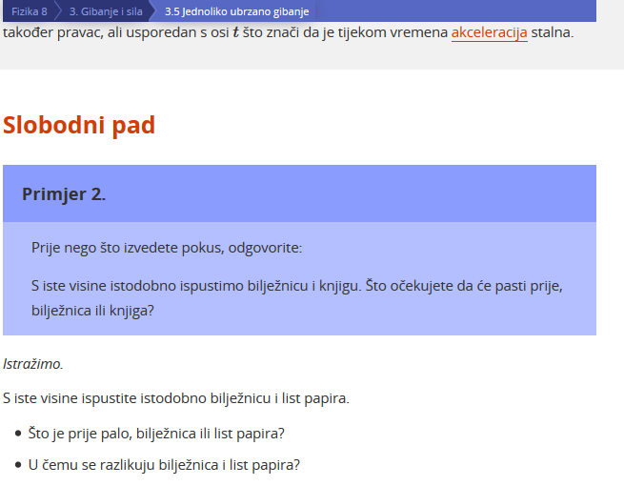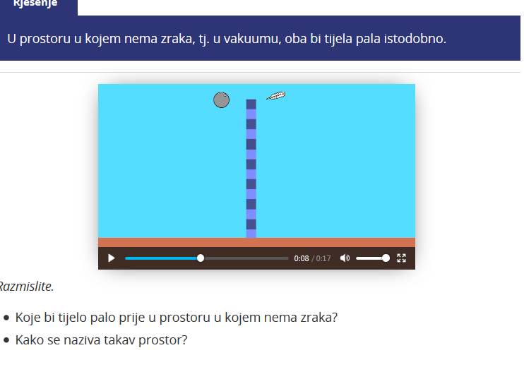

5. Pogledati video na linku https://www.youtube.com/watch?v=E43-CfukEgs&t=212s
(DODATNI SADRŽAJ – ZANIMLJIVO! )

